МИНИСТЕРСТВО ОБРАЗОВАНИЯ РЕСПУБЛИКИ БЕЛАРУСЬ

УЧРЕЖДЕНИЕ ОБРАЗОВАНИЯ

 «БРЕСТСКИЙ ГОСУДАРСТВЕННЫЙ ТЕХНИЧЕСКИЙ УНИВЕРСИТЕТ»

Кафедра ИИТ

ЛАБОРАТОРНАЯ РАБОТА №6

# По дисциплине:

# « Операционные Системы и Системное Программирование»

Выполнил:

Студент ФЭИС

3-го курса, группы ПО-5

Кныш К.О.

Проверила:

Дряпко А.В.

Брест 2021

Цель работы: научиться создавать программы-инсталляторы, приобрести практические навыки в работе с реестром ОС Windows

Вариант 18

Задание:

Для программы, разрабатываемой в ЛР No1-5, создать с использованием программы NSIS инсталлятор, который бы обеспечивал простую установку и «чистое» удаление указанной программы из системы.

Результат:

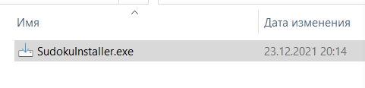

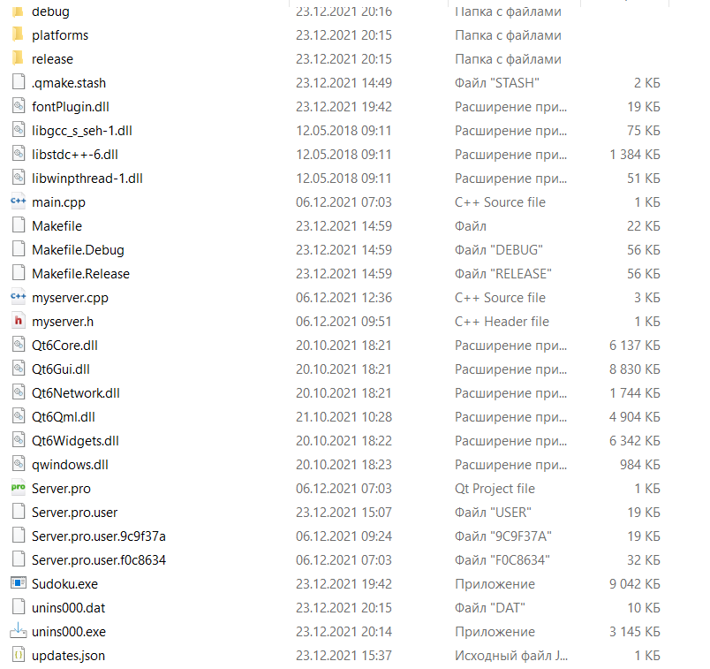

Вывод: научился создавать программы-инсталляторы, приобрел практические навыки в работе с реестром ОС Windows